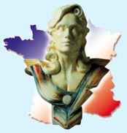

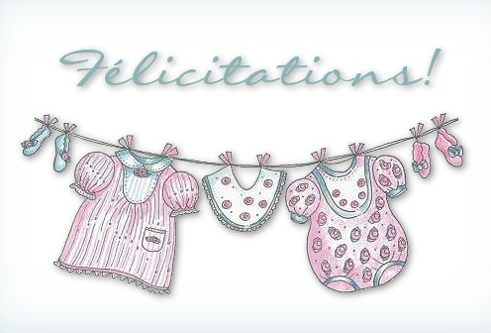

## *NAISSANCES*

**HEIM** Enzo

De **HEIM** Guillaume Erich Werner

et de **DOLI** Gwendoline

Le 10 avril 2014 à Schiltigheim

**RIGOBERT** Anïsa Colette Ilda

**LE MOINE** Jude de **RIGOBERT** Serge Marcel

de **MAYER** Wendy et de **MAGNUS** Christine Marie-Antoinette

Le 18 juin 2014 à Valenciennes Le 19 juillet 2014 à Strasbourg

**WILLIG** Daryl **NEUBURGER** Sasha Laurent Jérémy

de **WILLIG** Julien de **NEUBURGER** Frédéric Claude

et de **WARNESSON** Hélène Yolande Madeleineet de **HENNINGER** Tiphaine Florine Maëlle

Le 1er juillet 2014 à SaverneLe 30 septembre 2014 à Schiltigheim

**HELM** Nynon **SAINTEMARIE** Baptiste

de **HELM** Brian Sébastien Alain de **SAINTEMARIE** Romain Baptiste Benoit

et de **KOCH** Charlène et de **LINDER** Amandine

Le 10 juillet 2014 à Strasbourg Le 29 octobre 2014 à Strasbourg

**BRENDLE** Alice Marie **ARLEN** Louis

de **BRENDLE** Adrien Jean-Michel de **ARLEN** Anthony

et de **SCHILLINGER** Audrey Emilie Odile et de **PERRIN** Marie Louise Catherine

Le 14 juillet 2014 à Sélestat Le 19 novembre 2014 à Schiltigheim

## *MARIAGE*

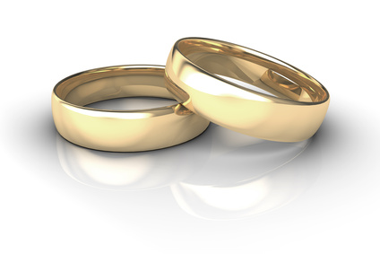

**DAJAKAJ** Qemailet **MAJOREL** Franck Siméon Jean-Françoiset

**DROUET** Chantal Raymonde **AEMMER** Marie Christelle

Le 25 janvier 2014 à Soultz-les-Bains Le 3 mai 2014 à Soultz-les-Bains

**DIJOUX** Alexandre Josephet **ALBUJAR** Davidet

**SCHUSTER** Tracy Cécile Victoria  **HENRY** Aurélie Marie

Le 15 février 2014 à Soultz-les-Bains Le 14 juin 2014 à Soultz-les-Bains

**LIMOGES** Loïc Danielet **DA SILVA** Christian Joséet

**FISCHER** Séverinne Jeanne **HAMM** Martine Anne Georgette

Le 26 avril 2014 à Soultz-les-Bains Le 12 juillet 2014 à Soultz-les-Bains



## DECES de Soultzois

**SPIESSER** Alice Denise

Le 18 janvier 2014 à Strasbourg

**EBERLING** Marie Joseph Roger **GUTH** Roland Marcel

Le 20 juin 2014 à Strasbourg Le 30 octobre 2014 à Soultz-les-Bains

**FRANTZ** René Joseph **ZERR** Jean Marie Paul

Le 16 octobre 2014 à Strasbourg Le 16 novembre 2014 à Soultz-les-Bains

## DECES de personnes natives de Soultz-les-Bains

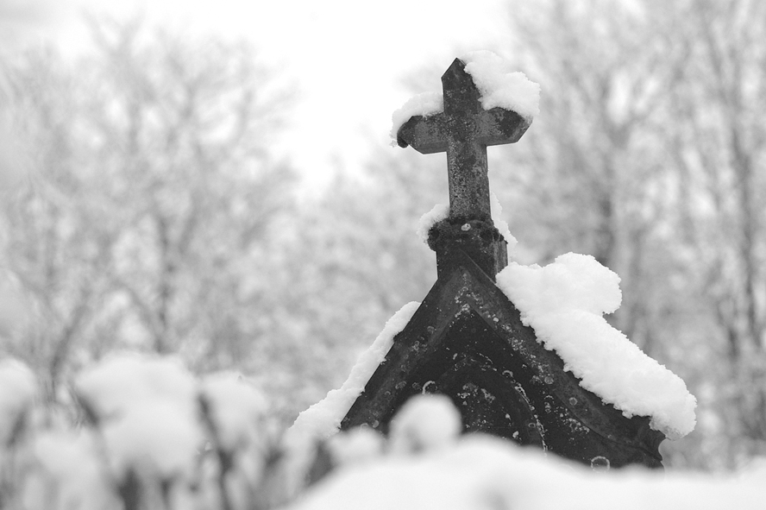

**MOSER** Joseph Ignace

Le 12 juin 2014 à Wolxheim

**EDEL** Marie Madeleine

Le 19 août 2014 à Obernai